Risikobetrachtung Wordle:
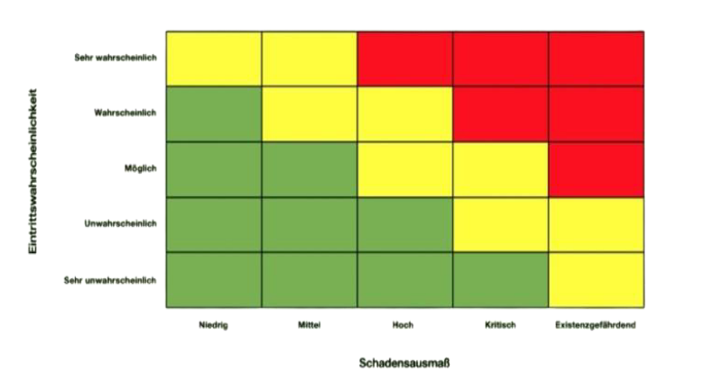

Risiko: | Wahrscheinlichkeit: | Ausmaß: | Risikoindex: | Lösung:
Längerer Ausfall  einzelner Personen  (zum Beispiel durch  Krankheit) | 2 | 3 | 9 | Bei Krankheitsfall  schnellstmöglich Bescheid  geben, um schnell Ersatz zu  finden.
Technische Fehler  (unvorhergesehene  Komplikationen oder  Datenverlust) | 4 | 4 | 16 | So oft wie möglich Backups  machen und bei Problemen  sofort miteinander sprechen.
Zeitmangel | 3 | 4 | 12 | Im Voraus Meilensteine  planen und während des  Projektverlaufs überprüfen, ob  man gut in der Zeit liegt.  → Puffer einplanen
Mangelnde  Kommunikation | 2 | 3 | 6 | Feste Gesprächstermine im  Voraus festlegen, um so oft  wie möglich den aktuellen  Stand zu überprüfen und  keine spontanen Termine  finden zu müssen.
Bugs / Fehler im Code | 3 | 4 | 12 | Ausreichend Tests einplanen  und auch genug Zeit, um nach  den Tests noch Änderungen  vorzunehmen.

Skala: Sehr unwahrscheinlich / Niedrig = 1, Unwahrscheinlich / Mittel = 2, Möglich / Hoch = 3,
Wahrscheinlich / Kritisch = 4, Sehr wahrscheinlich / Existenzgefährdend = 5

